21.08.2019 № 19

О внесении изменений в постановление
Государственной инспекции от 08.11.2016 № 40 «Об утверждении границ и режима использования территорий объектов культурного наследия, расположенных в городе Суздале Владимирской области»

В соответствии с Федеральным законом от 25.06.2002 № 73-ФЗ «Об объектах культурного наследия (памятниках истории и культуры) народов Российской Федерации», постановлением Губернатора области от 17.10.2007 № 774 «Об утверждении Положения о Государственной инспекции по охране объектов культурного наследия администрации Владимирской области» постановляю:
1. Внести изменения в Приложение № 5 к постановлению Государственной инспекции от 08.11.2016 № 40 «Об утверждении границ и режима использования территорий объектов культурного наследия, расположенных в городе Суздале Владимирской области», изложив его согласно Приложению.
2. Контроль за исполнением данного постановления возложить на начальника отдела государственного надзора и государственной охраны объектов культурного наследия.
3. Настоящее постановление вступает в силу со дня его официального опубликования.

Начальник Государственной инспекции Е.И. Гранкин
Приложение
к постановлению Государственной инспекции
от 21.08.2019 № 19

Описание
границ территории объекта культурного наследия местного (муниципального) значения «Дом жилой, XIX в.»
(Владимирская область, город Суздаль, Торговая площадь, д. 20)

Границы территории объекта культурного наследия местного (муниципального) значения «Дом жилой, XIX в.» (Владимирская область, город Суздаль, Торговая площадь, д. 20) проходят следующим образом:
- от точки 1 до точки 2 - граница начинается от точки 1 на внутридворовой территории домовладения № 22, затем следует в юго-юго-западном направлении параллельно восточному фасаду дома № 20 до пересечения с южным контуром ограждения домовладения № 20;
- от точки 2 до точки 5 с поворотами в точках 3 и 4 - граница следует в северо-западном и северо-восточном направлениях по границе земельного участка дома № 20 (кадастровый номер 33:19:020407:12);
- от точки 5 до точки 6 - граница следует в северо-восточном направлении до пересечения с границей проезжей части Торговой площади;
- от точки 6-7-8-9 до точки 10 - граница поворачивает в восточном направлении и следует параллельно северному фасаду дома № 20, проходя по границе проезжей части четной стороны Торговой площади;
- от точки 10-11-12 до точки 1 - граница следует параллельно восточному фасаду дома № 20, по границе с земельным участком домовладения № 22.

2

Карта (схема) границ территории
объекта культурного наследия местного (муниципального) значения
«Дом жилой, XIX в.»
(Владимирская область, город Суздаль, Торговая площадь, д. 20)
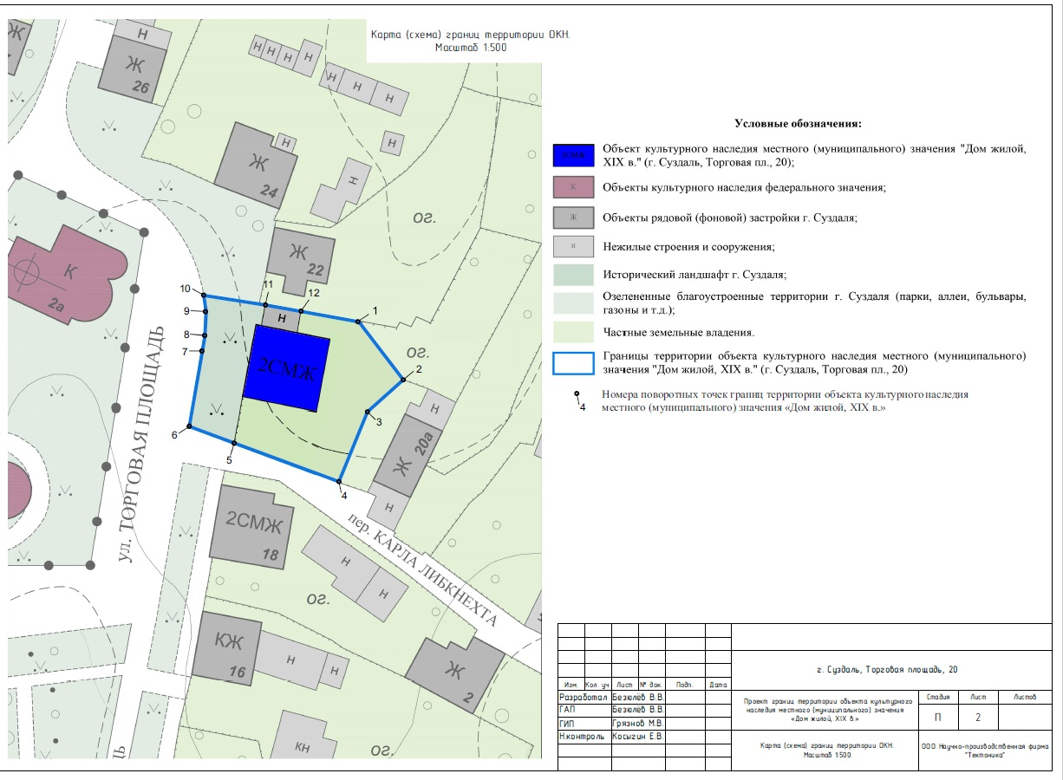

Координаты поворотных (характерных) точек к карте (схеме)
границ территории объекта культурного наследия местного (муниципального) значения «Дом жилой, XIX в.»
(Владимирская область, город Суздаль, Торговая площадь, д. 20)
(система координат местная МСК-33)

Обозначение характерных точек | Координаты
Обозначение характерных точек | X | Y
1 | 224012.18 | 223729.71
2 | 224001.39 | 223738.20
3 | 223995.39 | 223731.49
4 | 223983.36 | 223723.29
5 | 223989.60 | 223706.63
6 | 223992.75 | 223698.22
7 | 224006.76 | 223700.59
8 | 224009.66 | 223701.08
9 | 224014.16 | 223701.30
10 | 224017.20 | 223700.93
11 | 224015.39 | 223712.46
12 | 224014.19 | 223719.11
1 | 224012.18 | 223729.71

